 |  |  | Sciences physiques et chimiques - BAC PRO 3 ans  Module HS3  FAUT-IL SE PROTÉGER DES SONS ?  1. Tous les sons sont-ils audibles ?  TP Analyse de notes musicales (ExAO)
Niveau et/ou spécialité | SECONDE PROFESSIONNELLE |  |  |  |  |  |  | Durée : 1 h
But du TP | Analyser différentes notes musicales produit par un diapason et synthétisées avec un GBF et un haut-parleur
Pré-requis élève | - Notion de période et de fréquence d’un signal périodique
Les références au programme
Capacités |  |  |  |  |  | Connaissances
Mesurer la période, calculer la fréquence d’un son pur  Produire un son de fréquence donnée a l’aide d’un GBF et d’un haut parleur.  Classer les sons du plus grave au plus aigu, connaissant leurs fréquences. |  |  |  |  |  | Savoir qu’un son se caractérise par une fréquence exprimée en hertz.  Savoir que la perception d’un son dépend a la fois de sa fréquence et de son intensité.
Compétences évaluées
Compétences expérimentales de base |  | - Exécuter un protocole expérimental  - Réaliser un montage à partir d’un schéma ou d’un document technique  - Utiliser des appareils de mesure et d’acquisition de données  - Rendre compte des observations d’un phénomène, de mesures
Compétences de résolution de problèmes |  | - Rechercher, extraire, organiser et mettre en relation les informations  - Communiquer à l’aide du langage scientifique et d’outils technologiques
Attitudes transversales |  | - Travailler avec rigueur et précision  - Respecter des règles élémentaires de sécurité
Position dans la progression
de la séquence
Type de document | Situation problème |  |  |  | Activité d’approche |  |  |  | Travaux pratiques
Type de document | Exercices / problèmes |  |  |  | Devoir maison |  |  |  | Travaux dirigés
Type de document | Evaluation diagnostique |  |  |  | Evaluation formative |  |  |  | Evaluation sommative
Type de document | CCF |  |  |  |  |  |  |  | [autre, cliquez ici]
Matériel, produits,… | Vidéo projecteur |  |  |  | Salle travaux pratiques |  |  |  | Salle informatique
Matériel, produits,… | - Un dispositif d’acquisition ExAO (interface, logiciels appropriés à l’exploitation des mesures)  - Un capteur sonomètre  - Un diapason La440 monté sur une caisse de résonance  - Un GBF  - Un haut-parleur  - Des fils conducteurs
Commentaires | Le travail en binômes est à privilégier. Ces binômes doivent pouvoir fonctionner en toute autonomie. Le rôle du professeur est de veiller au bon déroulement du TP en 1 heure (éviter les interventions collectives trop répétées).
Jean-Jacques KRATZ - LPO Emile Mathis SCHILTIGHEIM |  |  |  |  |  |  | Date de création |  |  | décembre 2009

Pour en savoir plus :
Son: hauteur et fréquence. Cours pour débutants
Oreille fine - hauteur d'un son
INRP-TECNE : Site informatique, physique et musique (...pédagogie, intensité, hauteur, timbre)
http://villemin.gerard.free.fr/CultureG/MusNote.htm
TP Analyse de notes musicales
But : Analyser différentes notes musicales produit par un diapason et synthétisées avec un GBF et un haut-parleur.
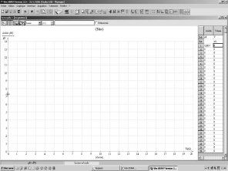
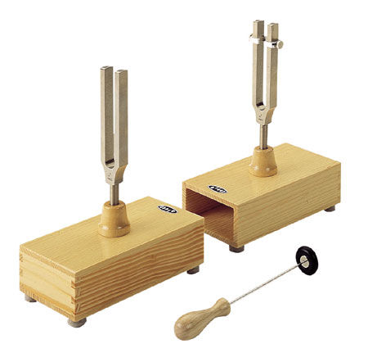

Fenêtre
d’acquisition
Capteur
son
Système d’acquisition
Travail à réaliser :
1- Analyse de la note La émise par un diapason
1.1- Montage
- Réaliser le montage suivant en plaçant le capteur son dans l’axe de la caisse de résonance.
- Préparer le système d’acquisition.

APPELER LE PROFESSEUR. Faire vérifier le montage et la préparation du système d’acquisition.
1.2 - Acquisition
- Frapper les branches du diapason avec le maillet.
- Lancer l’acquisition.
- Enregistrer le fichier sous le nom « Diapason La440 ».
1.3- Analyse du son
- Utiliser les fonctionnalités du logiciel pour déterminer la période T et la fréquence f du signal enregistré.
- Déterminer, en utilisant le document 1 en annexe, le numéro de l’octave dans laquelle se situe cette note de musique.
- Quelle particularité du signal permet d’affirmer que le son émis par le diapason est un son pur ?

2- Synthèse de différentes notes musicales
Un synthétiseur est un appareil électronique capable de produire des sons à partir de signaux électriques.
Un haut-parleur alimenté par un générateur basse fréquence (GBF) peut également être utilisé pour produire (ou synthétiser) quelques notes musicales simples.
GBF
2.1- Synthèse de la note La³
a) Montage
- Réaliser le montage ci-contre.
- Régler le GBF pour qu’il délivre un signal de fréquence f_{La3} = 440 Hz et le bouton d’amplitude à mi-course.
APPELER LE PROFESSEUR. Faire vérifier le montage et le réglage du GBF.
b) Production de la note avec un signal sinusoïdal
- Sélectionner sur le GBF un signal sinusoïdal.
- Mettre le montage sous tension.
- Comparer ce son avec la note La émis par le diapason.
c) Production de la note avec un signal triangulaire
- Modifier le signal du GBF pour envoyer un signal triangulaire mais sans modifier ses autres réglages.
- La note obtenue correspond toujours à un La³ même si le son perçu par l’oreille a changé. Justifier cette affirmation.
- Après lecture du document 3, indiquer quelle caractéristique du son a changé ?
2.2- Synthèse de la note Mi
a) Détermination de la fréquence du Mi pour différentes octaves
Déterminer, en utilisant le document 1 en annexe, les fréquences des notes Mi du tableau suivant.
Notes | Mi⁻¹ | Mi¹ | Mi² | Mi⁴ | Mi⁶ | Mi⁷ | Mi⁸ | Mi⁹
Fréquence (en Hz)
Hauteur du son

b) Production des notes
- Reprendre le montage précédent.
- Régler le GBF pour obtenir un signal sinusoïdal.
- Régler la fréquence du signal du GBF pour produire les différentes notes Mi du tableau ci-dessus.
- Préciser la hauteur de chaque note (très grave, grave, médium, aigu, très aigu) à l’aide du document 2 en annexe.
- Toutes les notes Mi produites ci-dessus sont-elles audibles ?
- Indiquer plus généralement, en utilisant les documents en annexe, quelles notes musicales sont audibles.
3- Remise en état du poste de travail
APPELER LE PROFESSEUR. Faire vérifier la remise en état du poste et rendre le compte-rendu du TP.

ANNEXE
Document 1- Conversion note / fréquence
 | Octave* | -1 | 0 | 1 | 2 | 3 | 4 | 5 | 6 | 7 | 8 | 9
NOTES
Do | C | 16,3 Hz | 32,7 Hz | 65 Hz | 131 Hz | 262 Hz | 523 Hz | 1 046,5 Hz | 2 093 Hz | 4 186 Hz | 8 372 Hz | 16 744 Hz
Do dièse  ou  Re bémol | C# / Db | 17,3 Hz | 34,6 Hz | 69 Hz | 139 Hz | 277 Hz | 554 Hz | 1 109 Hz | 2 217 Hz | 4 435 Hz | 8 870 Hz | 17 740 Hz
Re | D | 18,3 Hz | 36,7 Hz | 74 Hz | 147 Hz | 294 Hz | 587 Hz | 1 175 Hz | 2 349 Hz | 4 698 Hz | 9 396 Hz | 18 792 Hz
Re dièse  ou  Mi bémol | D# / Eb | 19, Hz | 38,9 Hz | 78 Hz | 156 Hz | 311 Hz | 622 Hz | 1 244,5 Hz | 2 489 Hz | 4 978 Hz | 9 956 Hz | 19 912 Hz
Mi | E | 20,5 Hz | 41,2 Hz | 83 Hz | 165 Hz | 330 Hz | 659 Hz | 1 318,5 Hz | 2 637 Hz | 5 274 Hz | 10 548 Hz | 21 098 Hz
Fa | F | 21,8 Hz | 43,6 Hz | 87 Hz | 175 Hz | 349 Hz | 698,5 Hz | 1 397 Hz | 2 794 Hz | 5 588 Hz | 11 176 Hz
Fa dièse ou Sol bémol | F# / Gb | 23,1 Hz | 46,2 Hz | 92,5 Hz | 185 Hz | 370 Hz | 740 Hz | 1 480 Hz | 2 960 Hz | 5 920 Hz | 11 840 Hz
Sol | G | 24,5 Hz | 49,0 Hz | 98 Hz | 196 Hz | 392 Hz | 784 Hz | 1 568 Hz | 3 136 Hz | 6 272 Hz | 12 544 Hz
Sol dièse ou La bémol | G# /Bb | 26,0 Hz | 51,9 Hz | 104 Hz | 208 Hz | 415 Hz | 831 Hz | 1 661 Hz | 3 322 Hz | 6 645 Hz | 13 290 Hz
La | A | 27,5 Hz | 55,0 Hz | 110 Hz | 220 Hz | 440 Hz | 880 Hz | 1 760 Hz | 3 520 Hz | 7 040 Hz | 14 080 Hz
La dièse ou Si bémol | A# / Bb | 29,1 Hz | 58,0 Hz | 117 Hz | 233 Hz | 466 Hz | 932 Hz | 1 865 Hz | 3 729 Hz | 7 458 Hz | 14 918 Hz
Si | B | 30,8 Hz | 62,0 Hz | 123 Hz | 247 Hz | 494 Hz | 988 Hz | 1 975 Hz | 3 951 Hz | 7 902 Hz | 15 804 Hz
* En musique, une octave est l’intervalle séparant deux sons dont la fréquence fondamentale de l'un vaut le double de la fréquence de l'autre.

Document 2- Hauteur d’un son
La hauteur d’un son est définie par sa fréquence exprimée en hertz. Ci-dessous est reproduite la gamme de fréquences auxquelles est sensible l’oreille.

20 Hz
100 Hz
1 250 Hz
16 000 Hz
5 000 Hz
Sons
très
graves
Sons
graves
Sons
médiums
Sons
aigus
Sons
très
aigus
300 Hz
Sons
Inaudibles
(Infrasons)
Sons
Inaudibles
(Ultrasons)
Domaine audible

Document 3- Le timbre
« Caractère de la sensation auditive qui différencie deux sons de même hauteur et de même intensité et qui permet la reconnaissance de l’origine ou de la l’appartenance à un groupe de sons donnés. » (Définition AFNOR)
« Le timbre est l’attribut de la sensation auditive permettant de distinguer des instruments lorsque ceux-ci jouent la même note avec la même intensité et la même durée » (Définition ASA)
En musique, on parle de "timbre" pour définir le son propre à un instrument particulier. Ce "timbre" correspond ni plus ni moins à la forme du signal produit par cet instrument.
FICHE TECNIQUE CONCERNANT LA FenÊtre ET LES PROTOCOLES
SPÉCIFIQUES DU LOGICIEL ATELIER SCIENTIFIQUE
SUJET : Analyse de notes musicales

Pour préparer le système d’acquisition

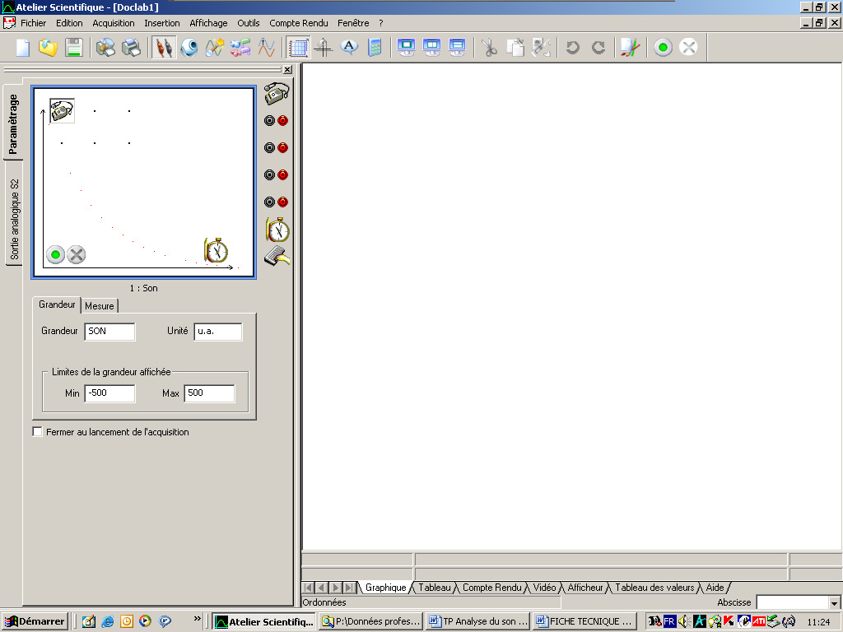
1. Glisser :
- le capteur sonomètre (en mode son) sur un point d’ancrage de l’axe des ordonnées,
- le chronomètre sur le point d’ancrage de l’axe des abscisses.
2. Cliquer sur l’icône chronomètre. Puis régler la durée d’acquisition à 10 ms.

Le nombre de points d’acquisition par défaut est 301. Ne pas le modifier.

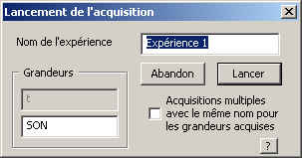
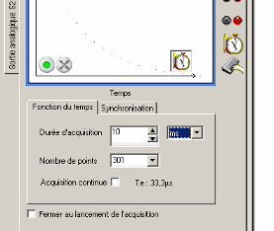

Pour acquérir le signal

Cliquer sur le bouton « vert » puis sur le bouton « Lancer » pour acquérir le signal.

Pour déterminer la période et la fréquence du signal

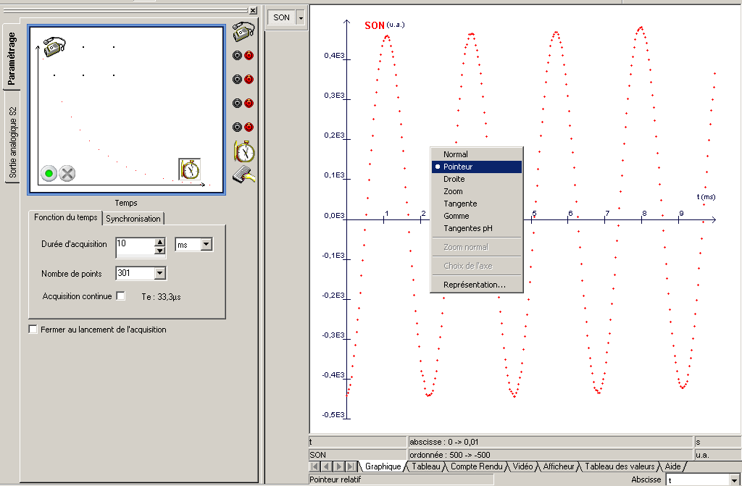
1- Faire un clic droit sur le graphique. Un menu contextuel s’affiche à l’écran.
Sélectionner l’outil « Pointeur ».

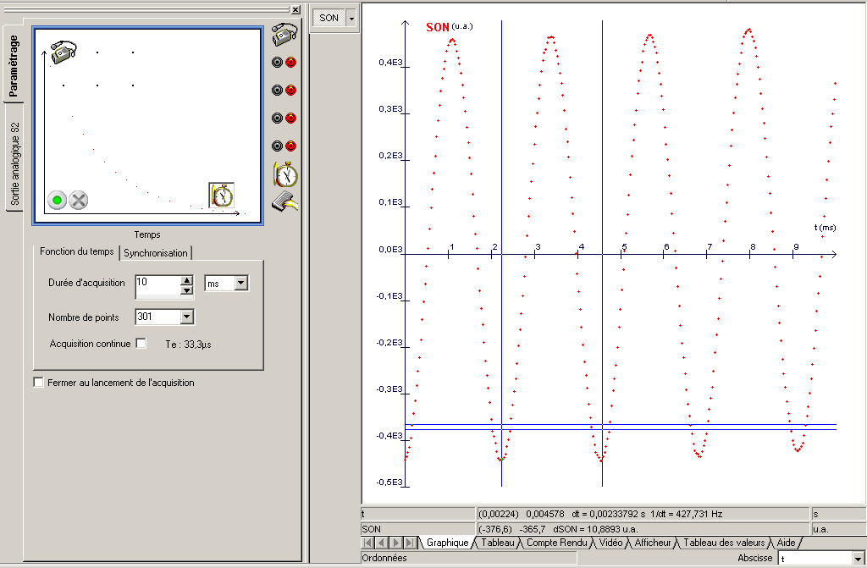
2. Relever les valeurs de la période « dt » et de la fréquence « 1/dt » en pointant entre 2 points de la courbe avec la touche gauche de la souris enfoncée.

